Inhalt

CSS 2

# CSS

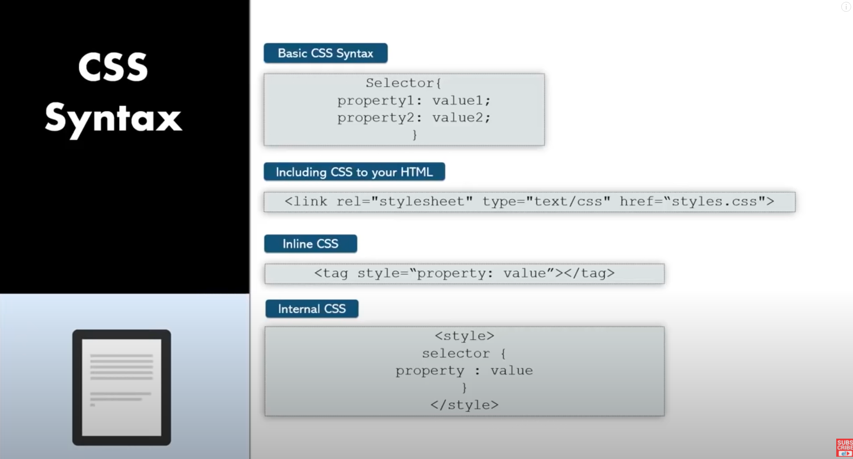

* Inline css sollte vermieden werden (also das im HTML skript direkt im Tag mit gestyled wird)
* Internal CSS sollte ebenso vermieden werden (also das im HTML skript im Header gestyled wird)

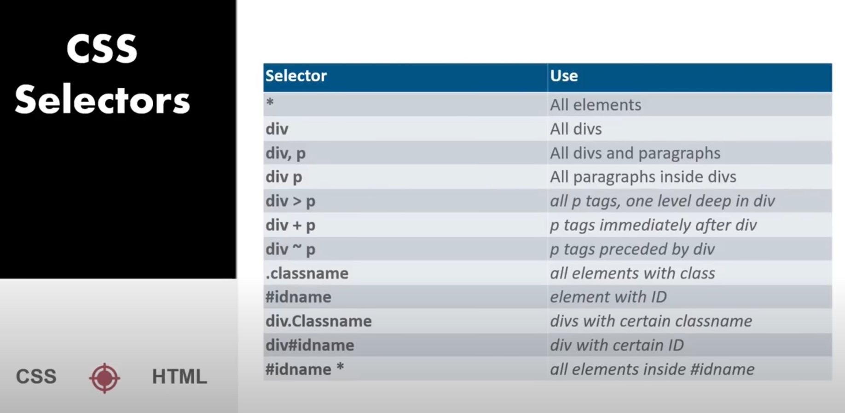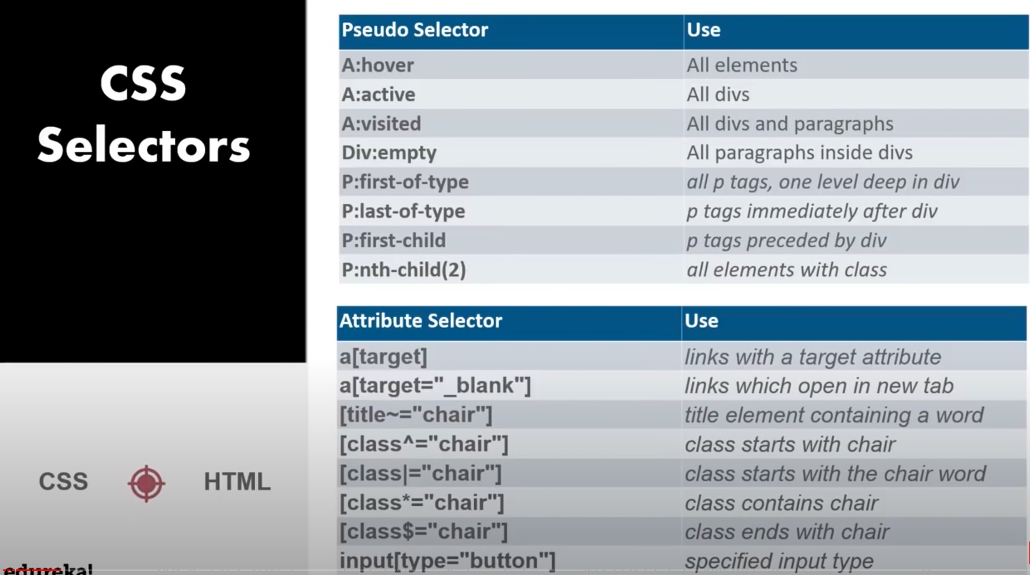

* Hier eine detalliertere Übersicht: <https://www.w3schools.com/cssref/css_selectors.asp>

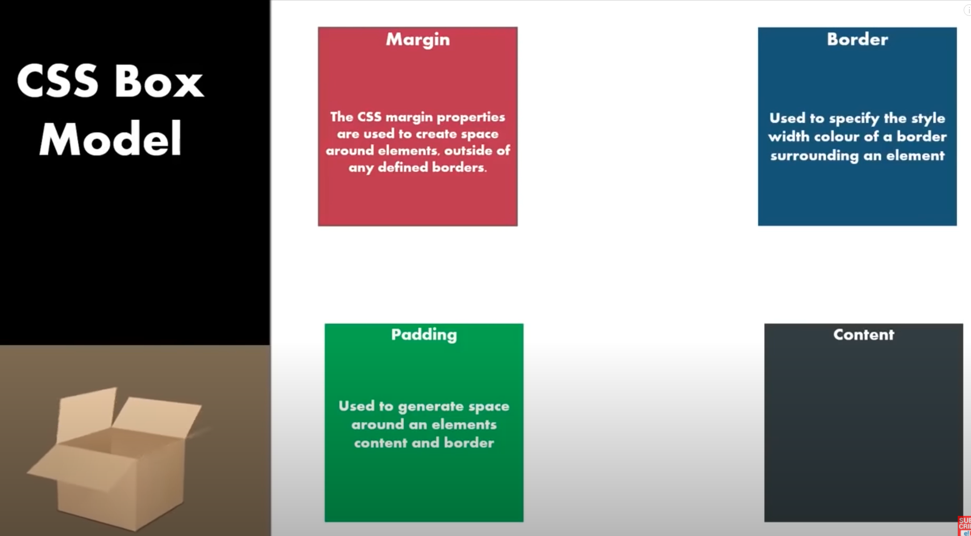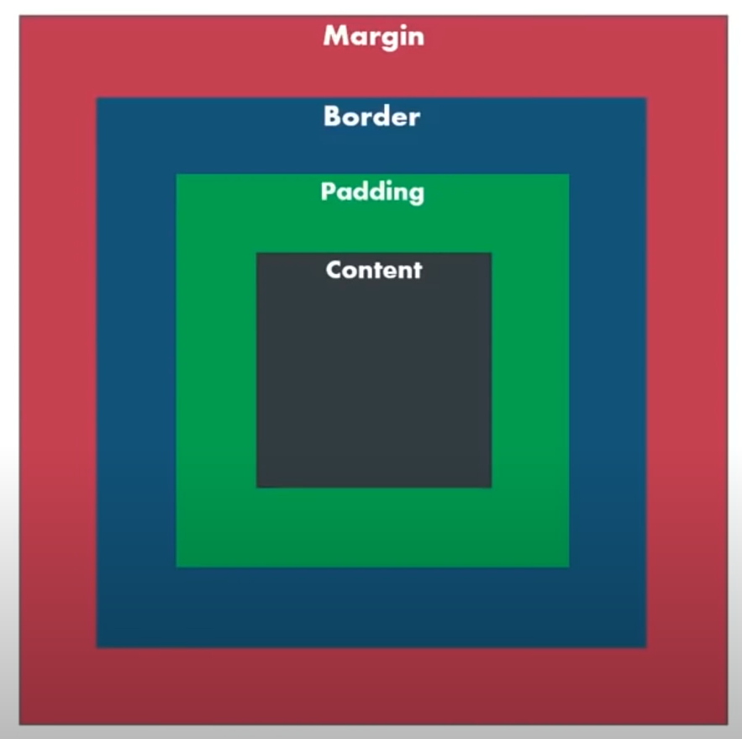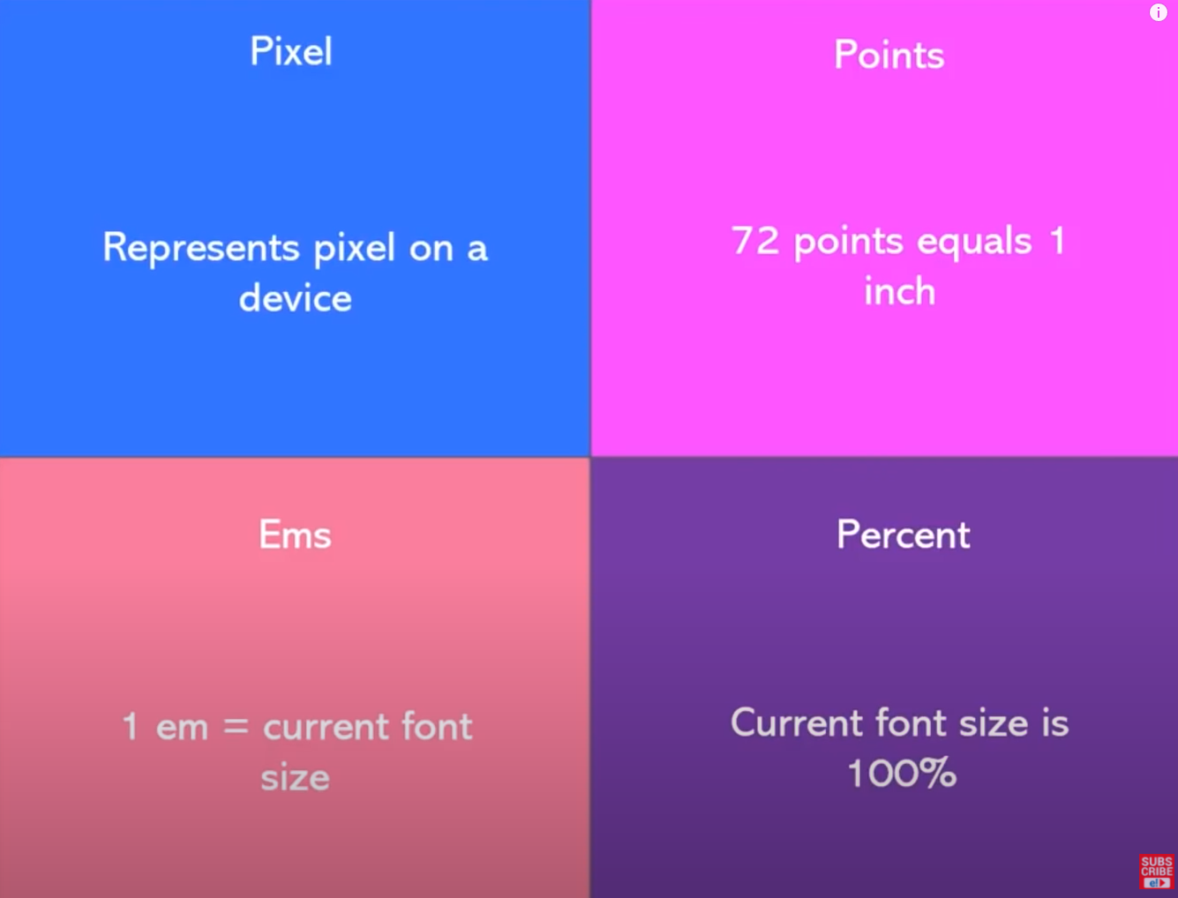

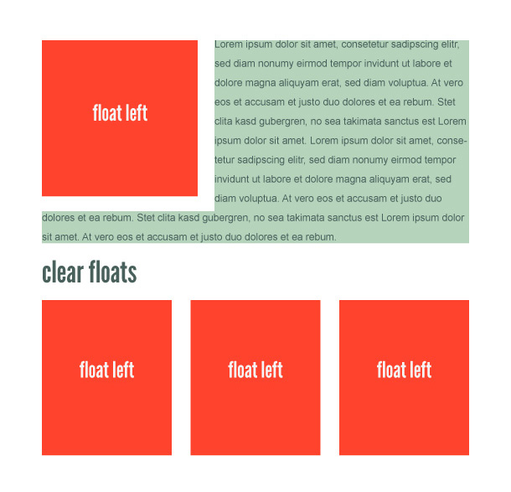

* Floating platziert Elemente. Sie sind im Gegensatz zu „absolut positioning“ dann noch im Flow drinnen, aber werden dann von den restlichen Elementen (wie z.B. text) umflossen.
* **Left, right, none** (default: The element does not float (will be displayed just where it occurs in the text)), **inherit** (erbt von seinem parent)
* **Clear: both;** hebt das wohl auf (zb für Fusszeilen)

# Javascript

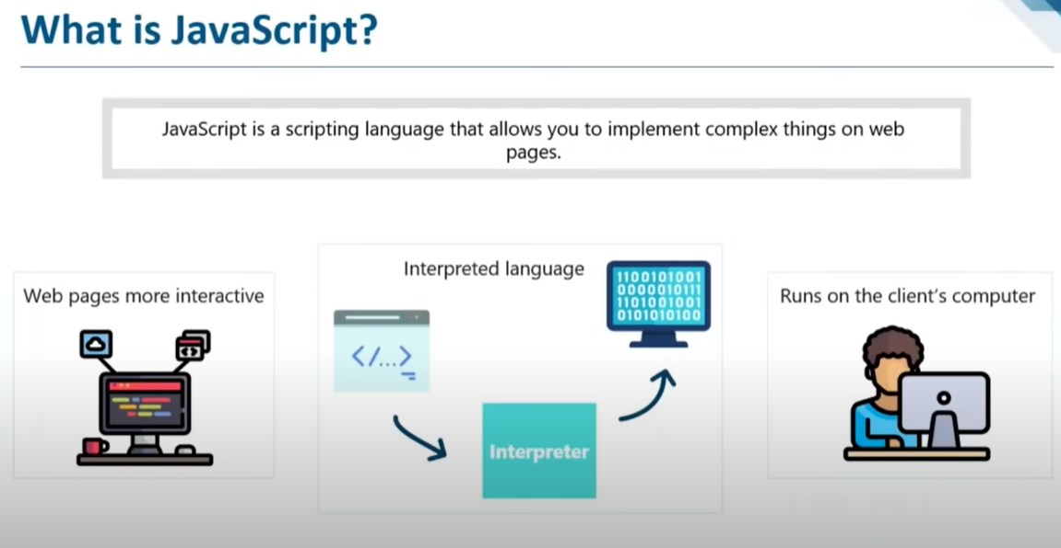

## jQuery

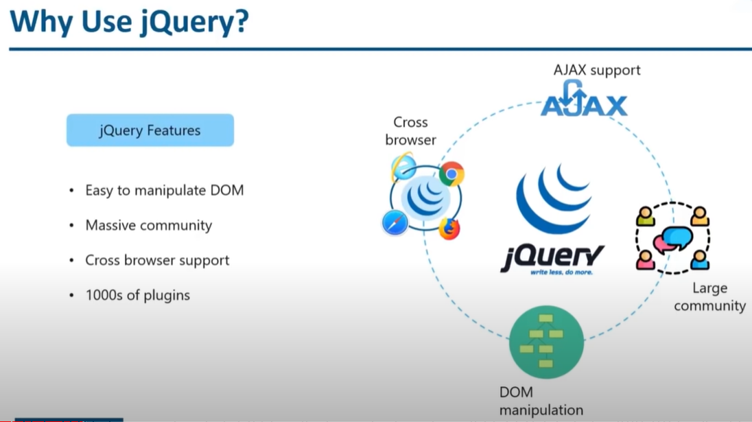

* DOM = Document Object Model (Manipulation)
* jQuery is a JS library

Install jQuery

* Local Installation (copy code and paste into one file) vs. Link to CDN (content delivery network)
* When you leave the scheme (http://www.) out of a URL, it uses the scheme from the page that contains the URL. So your <script> tag should work if the URL for the page is http:something or https:something; the reason for leaving out the scheme is so that it will use SSL if your page uses SSL, because browsers often complain if a secure page tries to load a non-secure script.

